Отдел образования и по делам молодёжи администрации Куженерского муниципального района
Муниципальное общеобразовательное учреждение «Токтайбелякская средняя общеобразовательная школа»

Районный конкурс исследовательских работ
учащихся 5 – 8 классов «В мире открытий»

«Необыкновенная ель обыкновенная»

Работу выполнил
ученик 7 класса
Семёнов Дмитрий

Руководитель:
учитель химии и биологии
Лоскутова Нина Ивановна

с. Токтайбеляк
2008 год
Актуализация темы

Для своего исследования я взял знакомое всем дерево – ель обыкновенную. Мне захотелось подробнее узнать о ней. Ведь ель, можно сказать, первое дерево, с которым знакомится каждый из нас. Она появляется в доме, когда мы еще не можем произнести слово « елка», «елочка». А потом из года в год ждем ее появления с радостью и надеждой. Мы так привыкли к ели, что кажется, все знаем о ней. Между тем ее «характер» совсем не прост.
Я решил, используя различную литературу, ресурсы Интернет, выявить «секреты» этого дерева. Тема моего теоретического исследования «Необыкновенная ель обыкновенная». Исследовательская работа направлена на обогащение знаниями об удивительных малоизвестных «секретах» знакомой незнакомки – ели обыкновенной.

Цель: Собрать сведения о малоизвестных особенностях ели обыкновенной.

Задачи: Найти, изучить, выделить и обобщить сведения о «секретах» ели обыкновенной.

Методы: Анализ, синтез, обработка полученного материала, работа с ресурсами Интернет

Источники информации: Литература, ресурсы сети Интернет

Гипотеза: Ель – дерево древнее. У неё должны быть какие – то удивительные, малоизвестные нам особенности в строении и образе жизни.

План
1.Введение
2. Основная часть.
2.1. Общие сведения о ели обыкновенной
2.2. «Секреты» ели обыкновенной:
2.2.1. Рост побегов: а) в высоту.
б) в ширину
2.2.2. Корневая система
2.2.3. Продолжительность жизни
2.2.4. Смена хвои
2.2.5. Морозостойкость
2.2.6. Цветение ели, образование семян
2.2.7. Индикатор загрязнённости атмосферы
2.2.8. Щедрость ели обыкновенной
3. Заключение
1. Введение

Наша страна – лесная держава. Она занимает первое место в мире по площади лесов - 780 млн. га. Леса – «легкие» Планеты, они хранители влаги, они оздоравливают воздух, являются местом жительства растений и животных, играют огромную роль в жизни человека….
Леса подразделяют на хвойные и лиственные. Меня особенно интересуют тёмнохвойные леса. Я много читал о них. Главной породой из хвойных является ель. Хвойные деревья, в том числе и ель составляют основу растительной жизни тайги. В зоне тайги она нередко образует чистые леса – ельники (Приложение 1). Всего известно 40 видов ели, из которых 7 видов произрастают в России. Наиболее распространённой является ель обыкновенная. Её происхождение древнее - относится к меловому периоду мезозойской эры. Естественно, что она хранит много тайн нам малоизвестных .
Ель, можно сказать, первое дерево, с которым знакомится каждый из нас. Она появляется в доме, когда мы еще не можем произнести слово « елка», «елочка». А потом из года в год ждем ее появления с радостью и надеждой. Не найти в наших леса второго такого аккуратного, изящного молодого деревца, с ветвями, будто специально предназначенного для праздничного убранства. Мы так привыкли к ели, что кажется, все знаем о ней. Между тем ее «характер» совсем не прост.
Я решил, используя различную литературу, ресурсы Интернет, выявить «секреты» этого дерева. Провести теоретическое исследование по теме «Необыкновенная ель обыкновенная», чтобы получить удивительные, малоизвестные сведения о знакомой незнакомке – ели обыкновенной.

2. Основная часть

2.1. Общие сведения о ели обыкновенной
Научная классификация
Царство: Растения
Отдел: Хвойные
Класс: Хвойные
Порядок: Сосновые
Семейство: Сосновые
Род: Ель
Вид: Ель обыкновенная, или европейская – Picea abies (L.)
Ель обыкновенная стройное дерево высотой 25- 30 м. Крона ширококоническая с горизонтальными ветвями диаметром 6 – 8 м; диаметр ствола до 1,2 м. Расположение веток мутовчатое. Хвоинки длиной 1- 2,5 см, жесткие, заостренные.
По сравнению с другими деревьями ель удивительно стройна. Издали она похожа на наконечник огромной, нацеленной в небо пики-так прям ее ствол.
Как пишет поэт С.Смирнов «…и конусообразным остриём
Устремлена к несметным звёздам неба».

Тут у ели и впрямь есть секрет.
2.2.1. - Высокой и стройной она вырастает лишь в том случае, если ее самая верхняя почка развивается нормально. Ель растет всю жизнь. И каждый год отрастает прямой однолетний побег. Он словно ведет ель, указывая путь ввысь. Если же у молодого дерева эта почка была повреждена или срезан побег, на котором она находилась, рост главного стебля прекращается, ветви непомерно толстеют, изгибаются.
- Кроме главного вертикального побега, на стволе отрастают боковые побеги, протягивая свои нежные лапки в разные стороны. Ветви ели растут как бы этажами. По ним можно точно (с разницей в один год) сказать, сколько дереву лет. Для этого надо сосчитать этажи и прибавить три или четыре (в первые 3-4 года ель не даёт боковых побегов).
Ростом ели можно управлять. Взять растение, укоротить ствол и ветки, придавая нужный размер, а затем сохранять форму, прищипывая побеги (свечки). При этом образуются новые точки роста, увеличивающие ветвистость кроны, её декоративность. Более того, некоторые приросты можно не укорачивать, а направлять с помощью проволоки в нужное направление. Процесс длится несколько лет. Таким образом, ель можно использовать для создания сказочных мини – садиков (бонсайных) в открытом грунте. (Бонсай – рукотворное создание пейзажей в миниатюре, вспомним японский бонсай). (Приложение 2)

Вывод: ель обыкновенная не однородна по внешнему облику, что обусловлено различными типами её ветвления. Эти типы передаются по наследству, а наиболее декоративные выделены и введены в культуру.
    - Ещё одна неожиданность. У такого прямоствольного дерева и корень как будто должен отходить отвесно вглубь. Так оно и есть. Но только до 10-15 лет жизни дерева. Потом вертикальный корень отмирает, остаются лишь боковые горизонтальные корни, как звёздочки, расходящиеся в разные стороны.
У ели поверхностная корневая система. Казалось бы для дерева это хорошо: и влагу, и питание легко добыть с поверхностных слоёв почвы. Но вот во время бури даже огромные деревья: наклоняются, падают, выворачиваются из почвы. Биолог и натуралист Г. Проскурякова писала «Как вздыбившиеся гигантские осьминоги громоздятся они в лесу, придавая ему жутковатый облик».
Вывод: ель легко подвергается ветровалу.
2.2.3. Ель обыкновенная не особенно долговечна – предельный возраст её 250 – 300 лет, в редких случаях 400 – 500. Но вот одна из елей в Швеции имеет возраст 9550 лет. Это самое старое дерево в мире.
В еловом лесу есть разные ели – и большие, и совсем хилые, карликовые. Стволики у них чуть потолще карандаша. Удивительна их судьба. Они десятки лет растут в тени могучих сородичей, достигая за 40 – 50 лет высоты около метра, в то время как их одногодки вырастают за это время до 20- 25 м. Но стоит упасть старому дереву, пропустить солнечные лучи, как ели- карлики просыпаются от спячки, усиленно начинают расти и достигают обычных для ели размеров. Только лесовод в дальнейшем по спилу дерева сможет понять необычную его судьбу, пережитую в детстве и сказать, что оно выросло из карлика.
Вывод: поразительна живучесть и теневыносливость ели!
2.2.4. Ель считают вечнозелёной породой. Это так и не так. Да, ель зелена всегда, весь свой век. Но хвоя у ели не «вечная». Колючие хвоинки опадают через каждые 5-9 лет, но не все сразу. Каждую осень ель сбрасывает не менее седьмой части хвои, правда, для неопытных глаз это вовсе не заметно. Только жёлтые иголки на земле выдают тайну ели (также сменяются листья вечнозелёных деревьев). Зато рост молодых хвоинок заметить легко, особенно во вторую половину мая. На фоне старой тёмно- зелёной хвои из конечных почек появляются тонкие оранжевые побеги, сплошь одетые молодыми изумрудными иголочками. Особенно интенсивно растут побеги верхушечных почек. Всего лишь за две недели они могут вытянуться до полуметра. Однако к середине лета рост побегов вовсе прекращается, на их концах закладываются почки (для следующего года).
Вывод: хвоя у ели не «вечная».
2.2.5. Ель обыкновенная является одной из наиболее морозостойких древесных пород. Однако и здесь мы видим необычное. Молодые побеги ели боятся заморозков. И неудивительно, ведь в первый год они ещё очень маленькие, отрастают на 3-4 см. Проростки ели в лесу встречаются редко. Тонкий слабый корешок прорастающего семени часто не в состоянии «пробить» мощный слой сухой опавшей хвои. Зато много всходов на гнилых стволах деревьев, недавно обнажившихся участках почвы… «Приложение 3». Да и потом рост идёт медленно: к 10 годам она не выше 1,5 м. Поэтому ель чаще всего обживает новые места под укрытием других растений (под пологом лиственного леса). Но пользуется защитой пока не наберёт силы. Потом же начинает быстро расти, постепенно заглушая тех, кто помогал ей в трудные времена. Взрослая ель достаточно морозоустойчивая. Еловые леса смело продвинулись на Крайний Север, к Полярному кругу, холода не боятся. Однако климат ели не безразличен – чем теплее, тем ель выше. Нравится её наш умеренный климат. Под Москвой ели достигают высоты 30 м, с десятиэтажный дом).
Вывод: ель морозостойкая, но любит и тепло.
    - Цветение ели, образование семян.
Все мы украшаем ёлки на НОВЫЙ ГОД. Но не каждый знает, что ёлки и сами украшаются. Правда, не зимой, а весной. В разреженном лесу украшаются молодые 10- 15 летние ёлочки, а в густом – 25-30 летние. С этой поры начинается цветение ели, которое длится не долго. Оно совпадает со цветением черёмухи (Приложение 4, 5, 6). На молодых побегах появляются своеобразные органы – шишки. Они бывают двух типов: женские – красноватые, мужские – зеленовато-желтоватые. Женские шишки очень заметны и красивы: ярко- красные, величиной с напёрсток. Их обычно можно видеть на концах ветвей в верхней части кроны – торчат вверх. Это ранняя стадия развития большой бурой еловой шишки с семенами. К женским шишкам летит золотистая пыльца из мужских шишечек. Опыление происходит в сухую ветряную погоду. Мужские шишки мельче женских, в них созревает пыльца (цветень), напоминающая тонкий, жёлтый порошок. Пылит ель очень обильно. Жёлтое облако висит над ельником, а после дождя пыльца покрывает дно оврагов… Растеряв пыльцу, мужские шишечки сразу же блекнут, а женские грузнеют, отвисают, буреют. Из семязачатков женских шишек образуются семена длиной 4-5 см с крылышками длиной 1,2- 1.5 см. Так они и висят на верхушках деревьев всё лето, осень и зиму.
Созревают семена ели в октябре, а рассеивание их происходит в конце зимы, начале весны (январь- апрель).
В обычном состоянии семена рассыпаются на расстоянии двойной высоты дерева, если же попадают на снежный наст, то уносятся далеко от материнского дерева – крылышки им служат парусами. Ветер «надувает» паруса и семя мчится по снегу, как буер. Не все приживутся и прорастут. Всхожесть они не теряют 9- 10 лет. Ель может размножаться не только семенами, но и отводками, из которых образуются искривлённые деревца, укореняться нижними ветвями на равнинных местах. Можно размножать черенками под стеклом, прививками верхушечных побегов.
Часть семян не успевает «выбраться на волю» - очень уж много в лесах любителей полакомиться ими. Кто лакомится семенами, подскажут сами шишки:
- В небольшой щели пенька зажата разбитая шишка, а рядом груда уже отработанных. Это кузница большого пестрого дятла.
- Наружные половинки чешуек обгрызены, превращены в труху. Лакомился мышевидный грызун.
- Некоторые чешуйки отогнуты, другие разорваны вдоль. Значит побывали в клювах клестов.
Интересно знать. А.Брэм назвал елового клёста «северным попугаем» - он бегает по веткам, кувыркается, ходит вверх ногами, висит в любой позе. В декабре- январе у них в гнездах пищат птенцы. Трупики сохраняются до 20 лет. Это казалось необычным, и их назвали «святыми» птицами.
Вывод: Ель - голосеменное растение. Семена в шишках лежат голо.
2.2.7. Ель – индикатор загрязненности атмосферы.
Ель декоративна, но не выносит загрязнения воздуха. Загрязнение воздуха пылью, копотью и газами для неё губительно, поэтому не пригодна для городских зелёных насаждений вблизи промышленных предприятий. Растёт плохо и недолговечна. Используется в садах и парках в одиночных и аллейных посадках. Легко поддаётся стрижке , образуя плотные, непроницаемые живые изгороди и бордюры.
Вывод: ель- индикатор загрязнения атмосферы.
    - Щедрость ели обыкновенной.
Ель щедра к людям. Даёт ценный строительный и поделочный материал. В еловой хвое в 6 раз больше витамина С, чем в апельсине или лимоне. Широко применяется в медицине как бактерицидное и спазмолитическое средство, при грибковых заболеваниях, расстройствах нервной системы,
при болезнях дыхательных и мочевыводящих путей. Из её древесины делают высокосортную бумагу, картон, целлофан, киноплёнку, кормовые дрожжи, искусственную кожу, лекарства… музыкальные инструменты.
Здесь ель особенно «проявила» себя – в её древесине удивительно равномерно распределены волокна, поэтому инструменты из древесины обладают изумительным звуком и резонансом. Ни одно дерево не даёт такой певучей и звонкой древесины. Самые лучшие скрипки, в том числе инструменты знаменитых итальянцев Амати и Страдивари изготовлены из ели.
Вывод: Ель удивительно щедра к людям.

3. Заключение

В настоящее время гигантскими темпами идёт вырубка таёжных лесов, что может привести к их полному исчезновению. Леса нужно разумно использовать и охранять от вырубок, пожаров, насекомых- вредителей, болезней…(Приложение 7), проводить лесовосстановительные работы. Заниматься экологическим воспитанием населения…
Много добра делает ель. И, конечно, все хотят к Новому году видеть у себя в доме, на площади… нарядную ёлку (Приложение 8). Это ведь большая радость! И вот, чтоб люди радовались, а ельники не скуднели, во многих районах нашей страны организованы плантации. Откуда приходят в наши дома пушистые красавицы, такие знакомые и такие таинственные, необыкновенные.
Сегодня ель открыла мне массу своих «секретов», обогатила меня знаниями. Гипотеза оправдалась.
В дальнейшем в этом направлении можно провести следующие исследования:
- эксперименты по размножению ели различными способами
- создать сказочный мини-садик в открытом грунте (бонсайный)
- провести исследование «Биоценоз елового леса»
- пронаблюдать в природе цветение ели.

Литература

- Иванов Н.В. География Республики Марий Эл: Учебное пособие.
- Ивченко С. Загадки цинхоны. Издательство « Молодая гвардия»., 1965,
- Новиков Ю.В. Природа и человек. - М.: Просвещение, 1991. -223 с.
- Петров В.В. Растительный мир нашей Родины: Пособие для учителей нач. классов. М.: Просвещение, 1981. -191 с.
- Детская энциклопедия для старшего и среднего возраста. Растения и животные. т.4 М.: Просвещение, 1965. -527 с.
- Книга для чтения по биологии: Растения: Для учащихся 6-7 кл. / Сост. Д.И. Трайтак. – М.: Просвещение, 1996:. АО « Учеб. лит..», - 191 с.
- Книга природы: Рассказы / Авторы Ю. Дмитриев, Н. Пожарицкая/ - М.: Дет. лит., 1990. – 399 с.
- Энциклопедия для детей. т.2. Биология. Майсурян А.. Москва «Аванта+», 1994 – 686 с.
- Интернет: http: // www. Abies-shop.ru/ bonsai/

Приложение
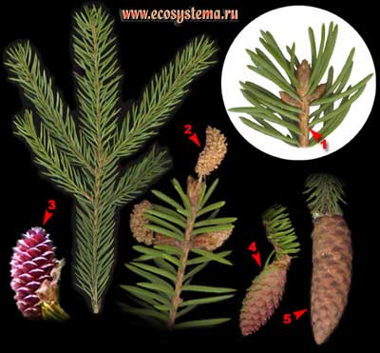
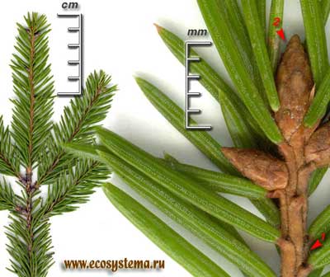

Хвоя Размножение: 3-женская
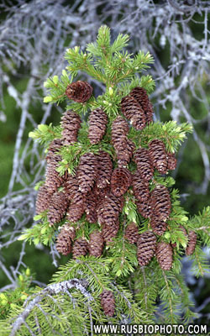
шишка
2-мужская
4-5-шишка после опыления
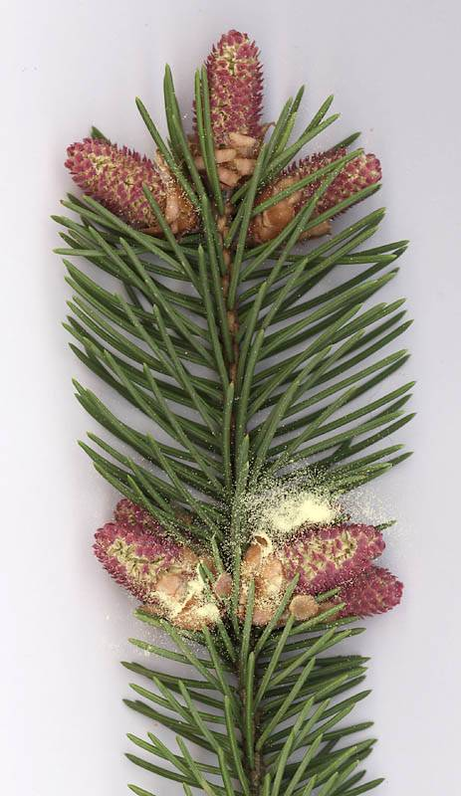

Спелые шишки Пыление ели

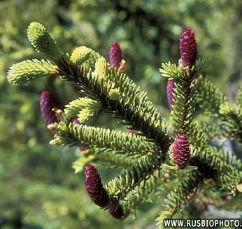
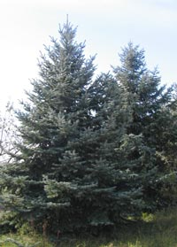

ель

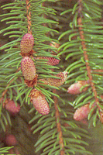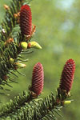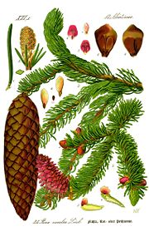

Женские шишки Размножение ели

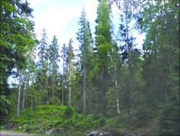 Тайга

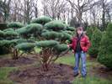
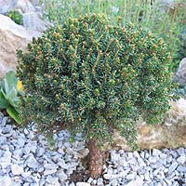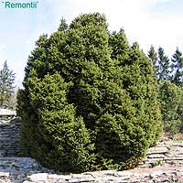
Искусство бонсай



Новогодняя елка,
установлена на Красной
площади в Москве в канун
Нового года 2007-2008

